Родительский контроль за организацией горячего питания детей
в МАОУ «Школа № 55»
с 01.09.2021 по 31.05.2022
Посещение школьного буфета
членами комиссии по контролю за организацией горячего питания
обучающихся

Дата | ФИО представителя комиссии | Назначение  сопровождающего  (ФИО, должность)
21.09.2021 | Недоконцева С.В.  Потеряхина Г.Ю. | Социальный педагог  Потеряхина Г.Ю.

В проверке приняли участие 2 родителя.
По результатам проверки - замечаний нет.

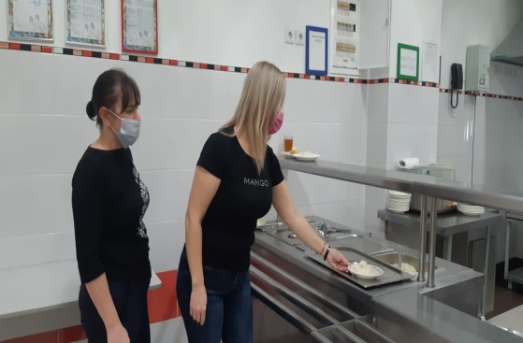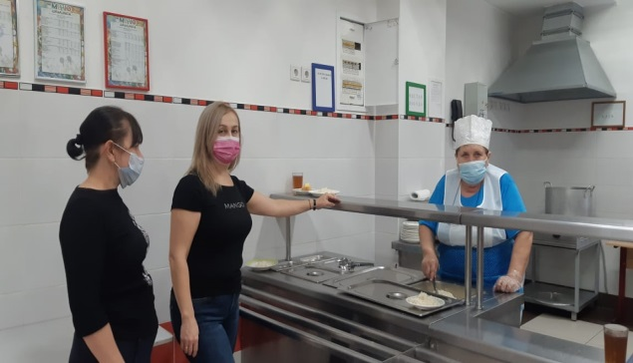

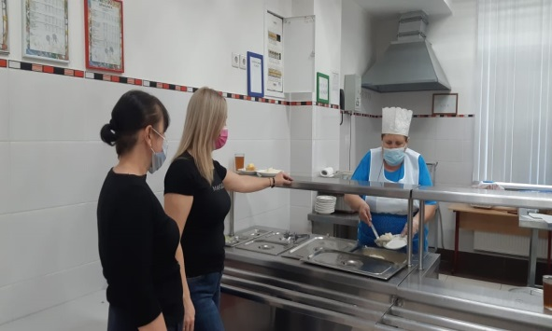

Дата | ФИО представителя комиссии | Назначение  сопровождающего  (ФИО, должность)
07.10.2021 | Дзыбова С.К.  Хадыка А.С.  Литвищенко О.С. | Социальный педагог  Потеряхина Г.Ю.

В проверке приняли участие 3 родителя.
По результатам проверки - замечаний нет.
